Министерство образования и науки Российской Федерации
Государственное бюджетное образовательное учреждение высшего профессионального образования
Российский государственный педагогический университет им. А. И. Герцена.

Сети и телекоммуникации.
Лабораторная работа № 3.

Выполнил
студент 3 курса,
института компьютерных наук
и технологического образования
Бахурев Н.Ю.

Санкт-Петербург
2017 г.

Ход работы

WEP
- Узнаем имя беспроводного интерфейса с помощью iwconfig.
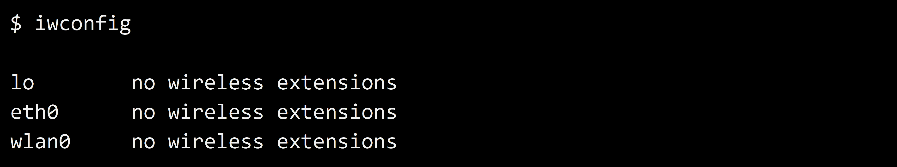

- Запускаем интерфейс в режиме мониторинга
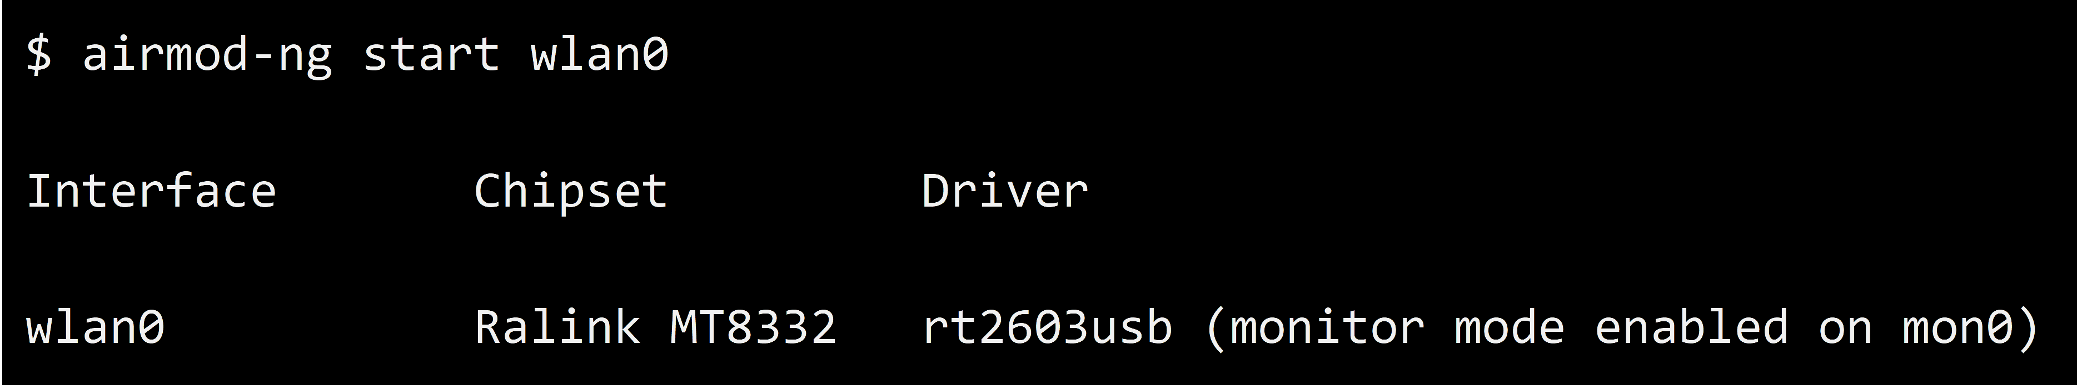

- Выбираем сеть для атаки среди доступных.
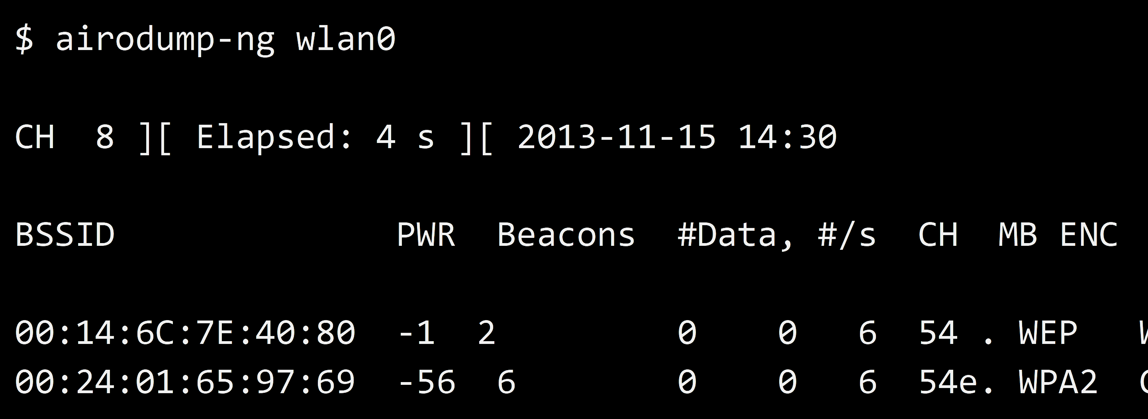

- Используем aircrack-ng, чтобы произвести авторизацию.
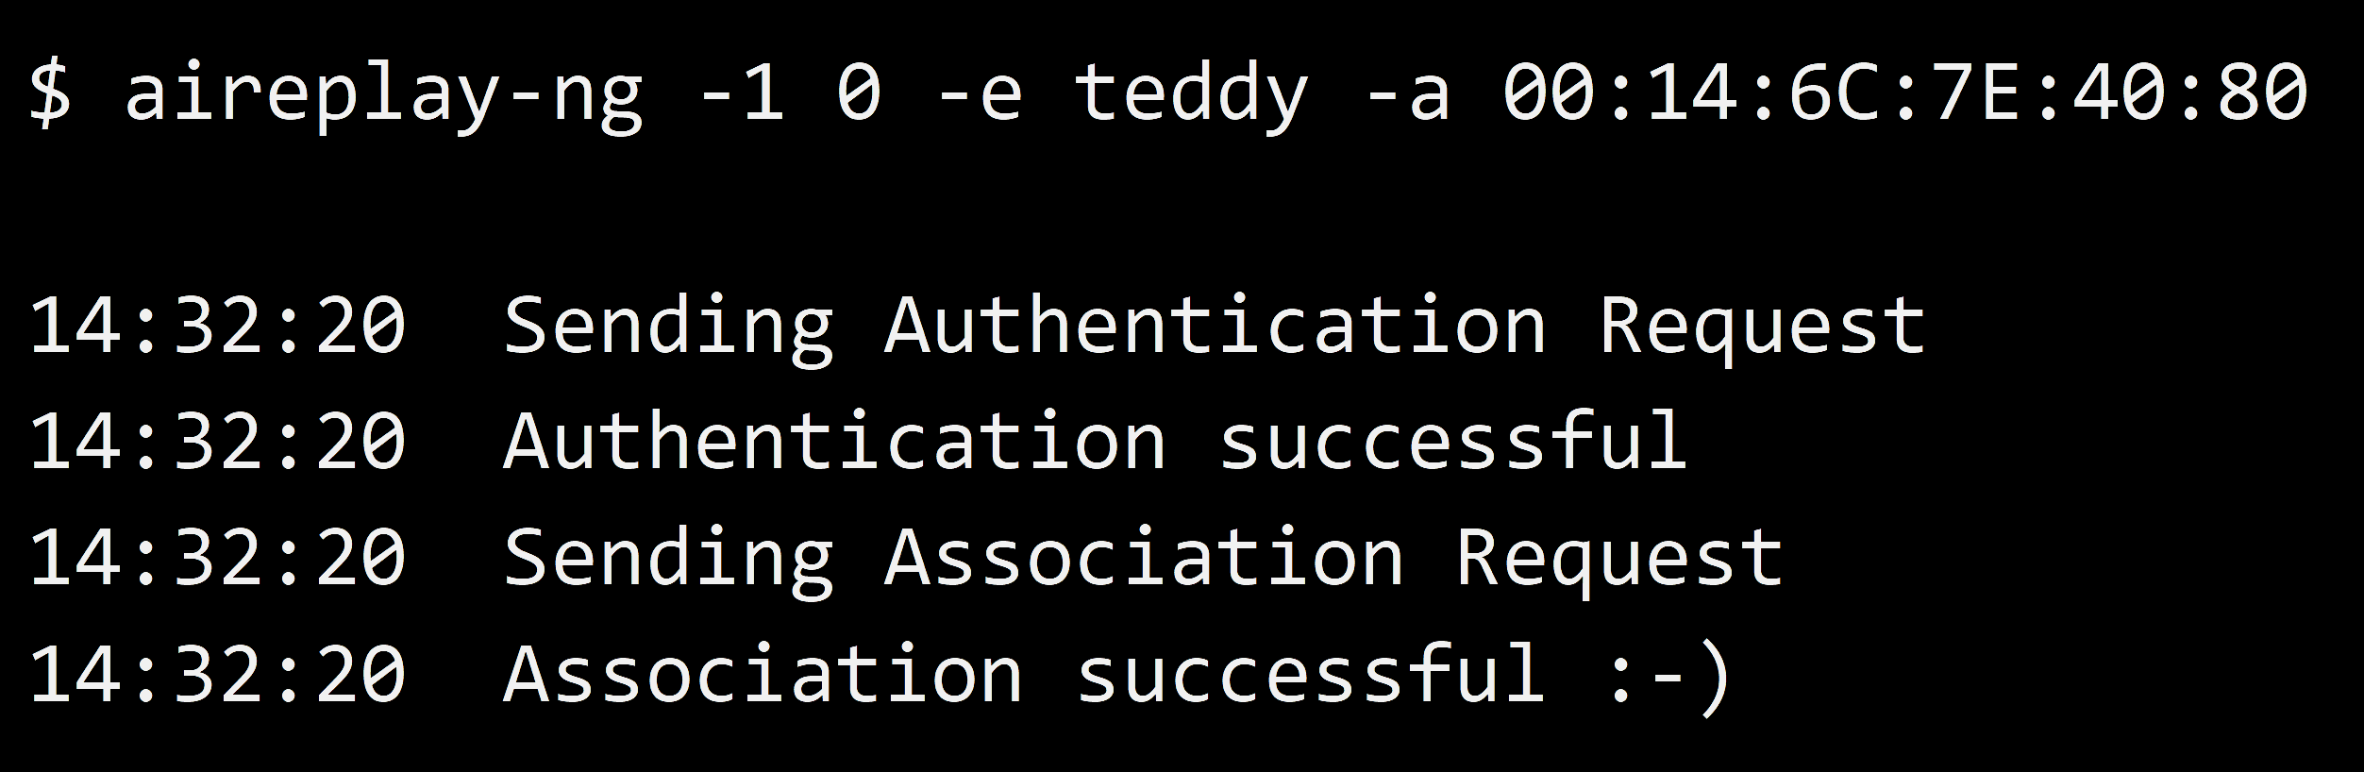

- Получаем PRGA в новой консоли.
- Получили .xor файл. Генерируем пакет для инъекции.
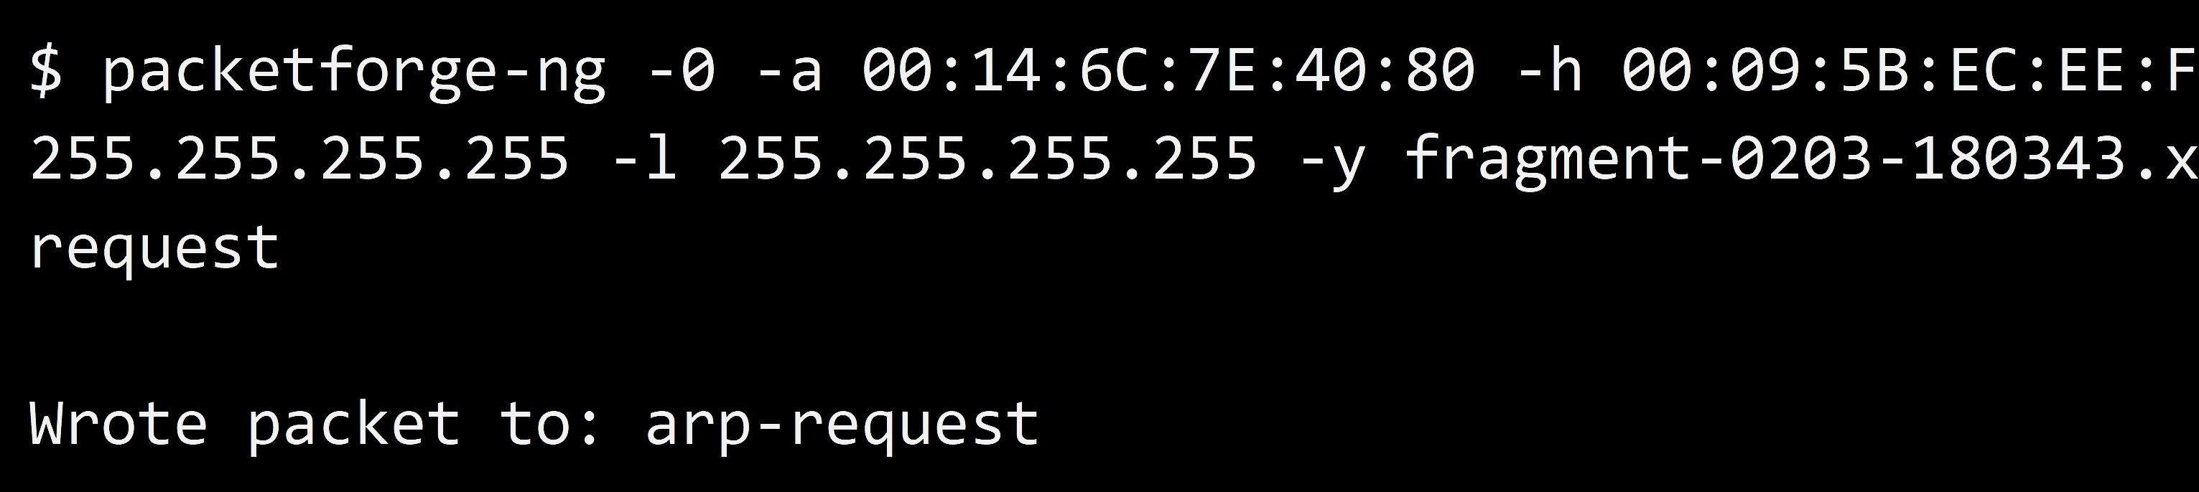

- В новой консоли:

- В консоли, где сгенерировали пакет – начинаем инъекцию:
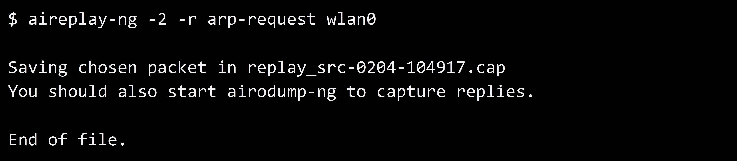

- Вывод в третьей консоли:
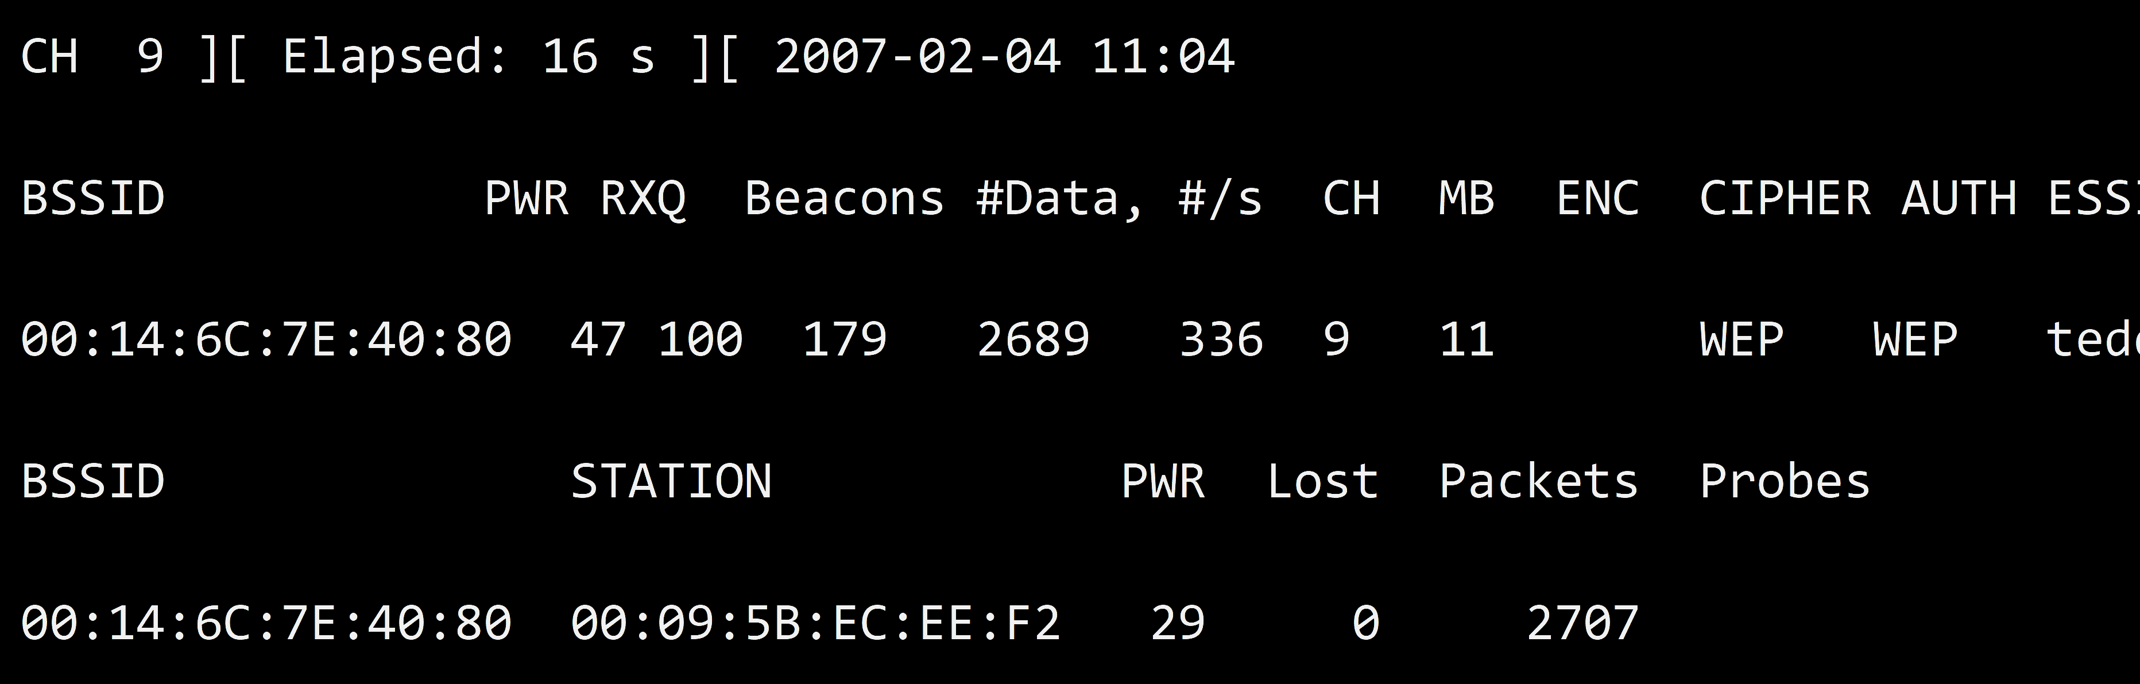

- Запускаем aircrack-ng для получения WEP ключа

WPA-PSK
- Повторяем пункты 1-3 прошлого эксперимента.

- Используем aireplay-ng для деаутентификации клиентов.
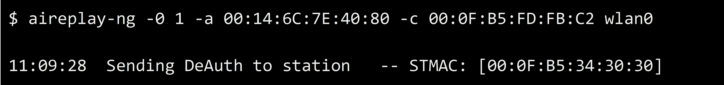

- Запускаем aircrack-ng для взлома ключа пре-авторизации.
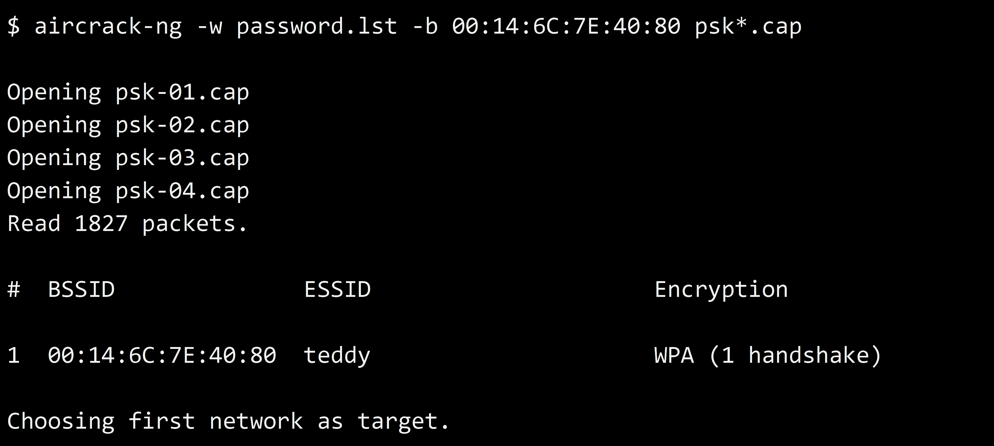

- Результат.
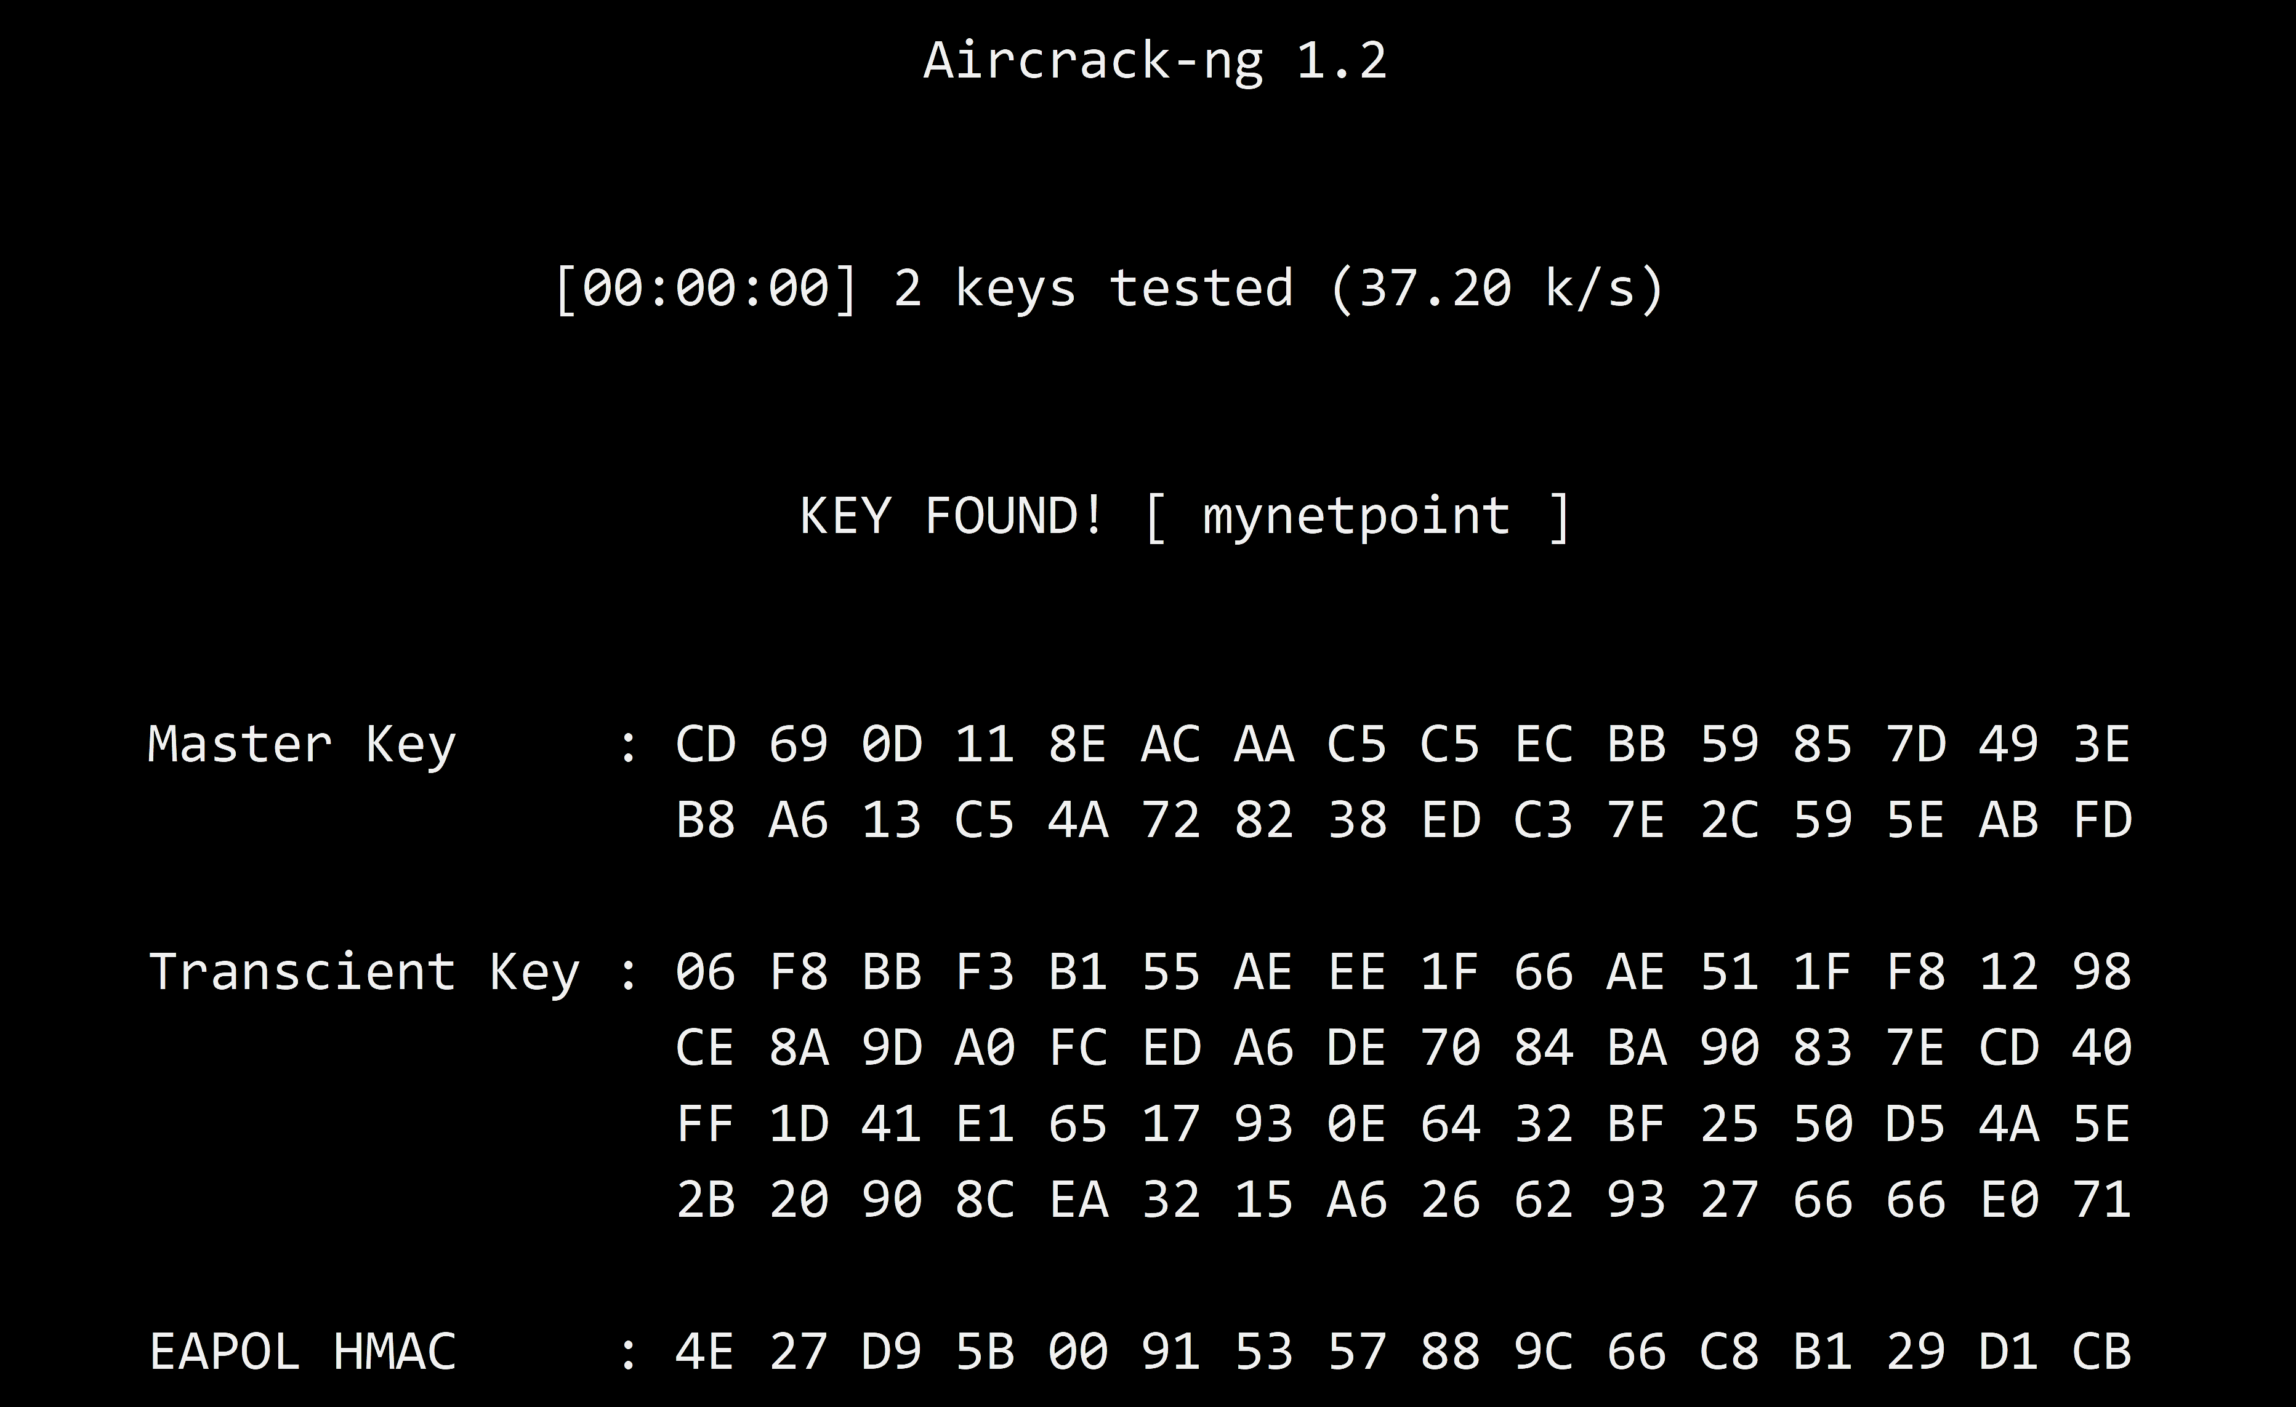

 | WEP | WPA-PSK
Пароль | 1234qwert | 1234qwert
Время определения пароля, с | 425c | 535c
Количество пакетов, необходимое для определения пароля. | 2807 | 1927

- В основе алгоритма шифрования WEP лежит простой XOR, который не обеспечивает должный уровень защиты на сегодняшний день.

- Размер WEP ключей - 64 или 128 бит. Состоит из статической и динамической частей.

- Чтобы определить ключ WEP нам нужно перехватить векторы инициализации (динамическая часть).

- Плохое проектирование WEP - основная проблема. Ключ фактически частями передает часть байт этого ключа.

- WPA шифрует данные каждого клиента отдельно.

- Уязвим WPA-PSK.

- Нужно чтобы был подключен как минимум один клиент к точке доступа. Так как нам нужно перехватить “пакет-рукопожатия” для последующего перебора.

- Прямой перебор пароля используя словари.

- Количество символов в пароле, их вариативность.

- Да, если грамотно подобрать пароль.

